Wij vragen u voorafgaand aan de afspraak met de praktijkondersteuner uw gewicht, en bloeddruk te meten.

De apotheken Rijken, Dantestraat, Benu ’t Slag en Benu Vreewijk verkopen goedgekeurde bloeddruk-meters.
De bloeddruk-meters zijn vanaf 46-60 euro te koop. Gaat u een meter kopen, meet dan thuis uw bovenarm op met een centimeterband. De apotheek kan dan de goede maat aan u geven.

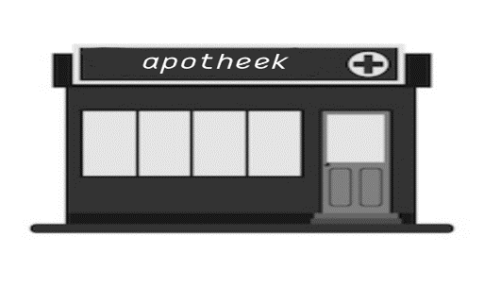
U kunt ook een bloeddruk-meter kopen via internet: klik op de volgende weblink:
https://www.hartstichting.nl/risicofactoren/gids-bloeddruk/bloeddrukmeter-kopen?tab=2
Vergeet u niet om voor u bestelt, uw bovenarm met een centimeter op te meten. U kunt dan snel de goede maat band kiezen.

De consulten met de praktijkondersteuners-somatiek (POH-S) worden tijdens de Corona-epidemie zoveel mogelijk beperkt. De POH kan u wel telefonisch adviseren en helpen.
Belangrijk is dan wel dat u zelf voor dit telefoongesprek uw bloeddruk, hartfrequentie en gewicht meet. Op de website van de hartstichting vindt u:
- Informatie over het belang van het meten van de bloeddruk,
- een instructiefilm over hoe je de bloeddruk meet
https://www.hartstichting.nl/risicofactoren/gids-bloeddruk/bloeddruk-thuis-meten?tab=2
- een link naar een keuzehulp voor de eventuele aanschaf van een bloeddrukmeter.
- https://www.hartstichting.nl/risicofactoren/gids-bloeddruk/bloeddrukmeter-kopen?tab=2 Meet u voorafgaand uw bovenarm om bij de vraag naar de maat van de manchet gelijk een keuze te kunnen maken.

NB voorafgaand aan het consult wordt ook vaak bloedonderzoek gevraagd. Dit kan op enkele locaties van de STAR. Uw POH zal dit met u afstemmen als zij de afspraak met u maakt.

